6. 2. 2023

Průmyslová produkce v roce 2022 vzrostla o 1,7 %

Doplňující informace k RI Průmysl – prosinec 2022
Průmysl v roce 2022
Průmyslová produkce byla v roce 2022 meziročně reálně vyšší o 1,7 %.
V 1. čtvrtletí roku 2022 klesla produkce průmyslu celkem meziročně o 0,4 %. Pokračovaly problémy se zásobováním díly pro motorová vozidla, většina průmyslových odvětví však vykazovala meziroční růst produkce. 2. čtvrtletí přineslo dílčí zlepšení v segmentu automotive, v řadě jiných odvětví se ale růst zastavil. Průmyslová produkce klesla v tomto období o 0,2 %. V souhrnu za celé první pololetí tedy průmysl meziročně stagnoval. Vyšší tempo růstu produkce ve 3. čtvrtletí (růst o 5,2 %) bylo výrazně ovlivněno předchozím rokem poznamenaným výpadky produkce v automobilovém průmyslu. Ve 4. čtvrtletí roku 2022, kdy se navíc k nízké srovnávací základně začaly znovu projevovat potíže s dodávkami pro výrobu motorových vozidel, produkce vzrostla už pouze o 2,4 %. V závěru roku se více projevily důsledky energetické krize v energeticky náročných odvětvích, např. ve výrobě ostatních nekovových minerálních výrobků (např. skla nebo stavebních hmot) či ve výrobě základních kovů, hutnictví a slévárenství, kde koncem roku docházelo k omezování výroby. O více než desetinu klesla meziročně výroba a rozvod elektřiny, plynu, tepla a klimatizovaného vzduchu, a to v důsledku omezení spotřeby, jak úsporami, tak teplejším počasím.

V souhrnu za celý rok 2022 k růstu nejvíce přispěla výroba motorových vozidel, přívěsů a návěsů, kde se produkce meziročně zvýšila o 11,7 % a přispěla k celkovému růstu 2 procentními body. Druhý nejvyšší příspěvek měla výroba elektrických zařízení (+0,4 p.b., růst o 6,0 %) a dále výroba strojů a zařízení (+0,3 p.b., růst o 4,3 %). Nejvyšší záporné příspěvky pak zaznamenala odvětví výroba kovových konstrukcí a kovodělných výrobků (-0,4 p.b., pokles o 3,8 %), výroba a rozvod elektřiny, plynu, tepla a klimatizovaného vzduchu (-0,3 p.b., pokles o 3,1 %) a výroba ostatních dopravních prostředků a zařízení (-0,2 p.b., pokles o 10,8 %).
Oživení v průběhu roku zaznamenala malá, ale tradiční, odvětví českého zpracovatelského průmyslu: oděvní a kožedělný průmysl. Produkce ve výrobě oděvů vzrostla v roce 2022 meziročně o 12,3 %, ve výrobě usní a souvisejících výrobků o bezmála pětinu.

V roce 2022 produkce průmyslu jako celku dosáhla předcovidové úrovně, resp. ji mírně překonala. V porovnání s rokem 2019 průmyslová produkce v roce 2022 vzrostla o 0,6 %. Odvětvová struktura je však značně rozdílná. O více než 10 % produkce v porovnání s dobou předpandemickou vzrostla ve farmaceutickém průmyslu, papírenském průmyslu a v ostatním zpracovatelském průmyslu. Úroveň roku 2019 však již v roce 2022 překonal i automobilový průmysl a některá navazující odvětví, například výroba elektrických zařízení. Produkce ve výrobě motorových vozidel vzrostla v roce 2022 v porovnání s rokem 2019 o 2,1 %. Naopak o desetinu klesla produkce v těžbě a dobývání, a to zejména v důsledku útlumu v těžbě uhlí.

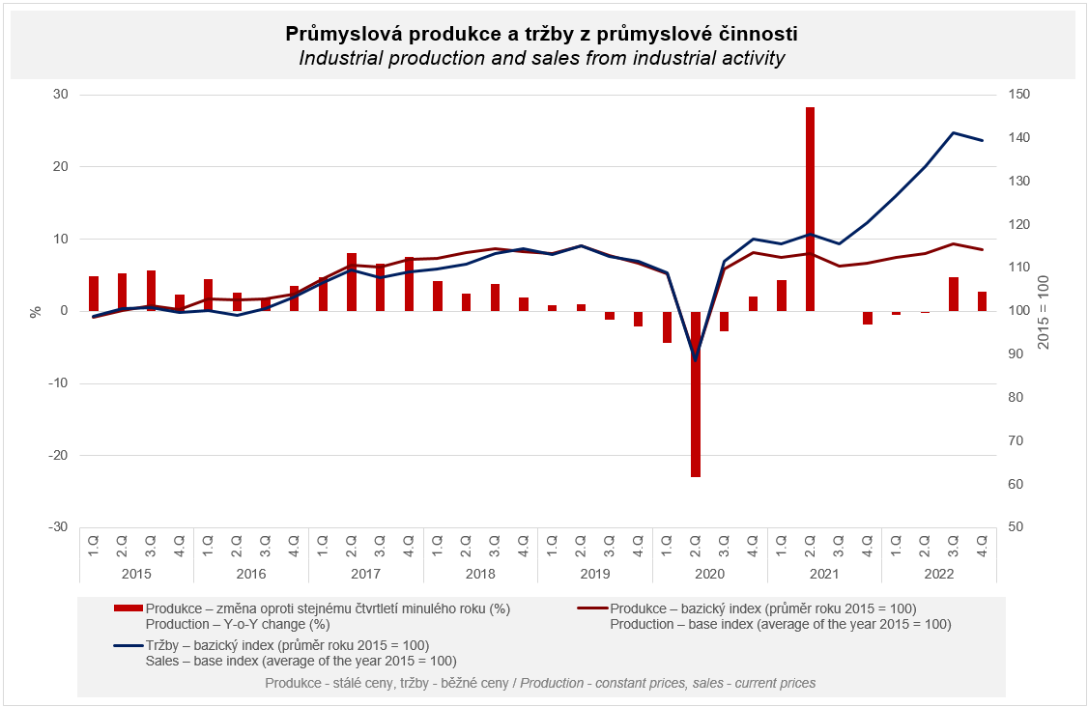

Tržby z průmyslové činnosti v běžných cenách v roce 2022 meziročně vzrostly o 15,0 %. Tržby z přímého vývozu průmyslových podniků se zvýšily v běžných cenách o 11,3 %. Domácí tržby, které zahrnují i nepřímý vývoz prostřednictvím neprůmyslových podniků, v běžných cenách vzrostly o 19,8 %.
Tržby z průmyslové činnosti vzrostly ve všech průmyslových odvětvích. Nejvíce k růstu přispěla odvětví výroba motorových vozidel, přívěsů a návěsů (příspěvek 2,7 p.b., růst o 11,8 %), výroba a rozvod elektřiny, plynu, tepla a klimatizovaného vzduchu (+2,0 p.b., růst o 32,6 %) a výroba kovových konstrukcí a kovodělných výrobků (+1,2 p.b., růst o 14,4 %).

Hodnota nových zakázek v běžných cenách v roce 2022 ve sledovaných odvětvích meziročně vzrostla o 10,4 %. Nové zakázky ze zahraničí se zvýšily 8,0 %. Tuzemské nové zakázky vzrostly o 15,6 %.
Hodnota nových zakázek meziročně klesla pouze v odvětví výroba ostatních dopravních prostředků a zařízení. K růstu nejvíce přispěla výroba motorových vozidel, přívěsů a návěsů (+3,1 p.b., růst o 8,5 %), výroba kovových konstrukcí a kovodělných výrobků (+1,7 p.b., růst o 13,5 %) a výroba elektrických zařízení (+1,3 p.b., růst o 12,6 %).

Průměrný evidenční počet zaměstnanců v průmyslu byl v roce 2022 o 0,1 % nižší než ve stejném období předchozího roku. Průměrná hrubá měsíční nominální mzda těchto zaměstnanců vzrostla o 8,2 %.

Poznámky:

Kontaktní osoba: Mgr.Veronika Doležalová, vedoucí oddělení statistiky průmyslu, tel.: 734 352 291, e-mail: veronika.dolezalova@czso.cz

Navazující výstupy: časové řady ve Veřejné databázi, kapitola Průmysl

